**Оглавление**

I.**Введение.** . Актуальность проблемы. Цели и задачи исследования. **1**

II.**Основная часть.** Психолого-педагогическое сопровождение учебно-коррекционного процесса в начальном звене школы-интерната VIII вида.

1.Теория вопроса. Характеристика учащихся с интеллектуальной  **2-4** недостаточностью

2. Анализ литературы по проблеме исследования**. 5-8**

3.Практическая часть. Содержание психолого-педагогического **8-15** сопровождения в начальном звене школы-интерната VIII вида.

* 3 направления диагностики
* Приемы и методы диагностики;
* Графический портрет личностного потенциала;
* Перечень диагностических процедур с 1 по 4 классы

( сжатая информация в таблицах)

III. **Заключение. 16-17**

IV**. Библиография. 18-21**

V. **Приложение.**

* Карта развития учащегося;
* Диагностика как технология. Листы оценок;
* Фотопрезентация класса;
* Портфолио учащегося;

I.**Введение.**

Обоснование темы, цели, задач реферата.

Идея разработать комплексное психолого-педагогическое сопровождение УКП возникла вследствие осознания необходимости объединить работу тех, кто призван создавать коррекционно -развивающее пространство в школе-интернате: психолога, логопеда, врача, воспитателя. Цель-оказание эффективной и своевременной помощи вновь поступившим в 1 класс детям. Проблема состояла в том, что работа эта существовала отдельно от общего учебного процесса, автономно, бессистемно. Особенно важным и принципиальным моментом стала организация тесного сотрудничества с психологом, построение вектора деятельности каждого для решения следующих задач:

* систематического отслеживания уровня развития учащихся коррекционного заведения с 1 класса
* создание социально-психологических условий для развития познавательных возможностей каждого, а также коррекция недостатков интеллектуального роста;
* организация помощи детям в психологическом плане, психокоррекция.

Каким образом педагог может самостоятельно оценить и измерить степень продвижения каждого из своих воспитанников? Какие методы, методики, количественные или качественные, следует использовать для мониторинга развития? Такие вопросы встают перед педагогом на начальном этапе разработки сопровождения по логике системного подхода к обучению. Ожидаемым результатом, как реализации основной цели работы учителя и психолога, должна стать «Программа психолого-педагогического сопровождения в начальном звене», которая будет включать в себя психолого-педагогическую диагностику, анализ динамики успеваемости и развития познавательных процессов, школьной мотивации, рекомендации по коррекционной работе, прогноз вектора обучения

1

Актуальность проблемы и практическая значимость опыта. Обозначенная тема реферата продиктована прежде всего назревшей необходимостью перехода в новое

качественное состояние организации работы в коррекционной школе при субъект-

субъектном обучении и создания условий для формирования социально-адаптивной

и нравственно-здоровой личности. Актуальность проблемы заключается в необходимости разработки и адаптации к условиям коррекционной школы новых методик диагностики развития ребенка с интеллектуальной недостаточностью. Чтобы помощь ребенку с отклонениями в развитии была эффективной, психологи и дефектологи должны определить его образовательно-воспитательный «маршрут» и осуществлять его «сопровождение» в течение всего периода пребывания в специальном коррекционном учреждении. Для этого надо знать актуальные и потенциальные психофизические возможности ребенка. Установление «стартового» уровня развития позволит его регулировать и прицельно воздействовать на формирование тех процессов, которые в этом в большей мере нуждаются, выбирать адекватные педагогические технологии.

**II.Основная часть**

**1.Теория вопроса**

**1. Общие положения.**

Своеобразие учебной и воспитательной работы с умственно отсталы­ми детьми, вытекающее из особенностей их развития, является закономер­ной конкретизацией общепедагогических принципов. Основные педагогические понятия (воспита­ние, обучение, образование, развитие, формирование и др.) употребляются здесь в том же значении. Однако общепедагогические принципы олигофренопедагогика рассматривает как исходные для решения се особой задачи — коррекции развития умственно отсталого ре­бенка.

2

Методы обучения и воспитания здесь специ­фичны, они зависят от особенносте

познавательной деятельности, от возможностей ребенка и имеющихся у него затруднений. Один из важных этапов в работе с детьми с отклонениями является их психолого-педагогическое изучение. В основе этого вида деятельности лежит изучение особенностей учащихся усваи­вать новую информацию и удерживать ее в памяти, овладевать существующими общественными ценностями и обогащать их созданием новых. Проблемы изучения школьников с отклонениями в

интеллектуальном развитии требуют совокупности знаний самых разнообразных

наук: меди­цинских знаний, нейрофизиологии, специальной психологии. В работе с детьми названной группы необходимы знания симптомов заболеваний, причин их возникновения, закономерностей развития психики с целью коррекции и прогноза социальной адаптации. Данные общей и специальной психологии позволяют учитывать общие и специфические закономерности формирования познавательной деятельности. Вследствие основного дефекта — поражения центральной нервной системы, умственно отсталые дети отстают от сверстников в речевом раз­витии. Нарушение речи препятствует успешному развитию познаватель­ной деятельности детей, неблагоприятно влияет на формирование их психики. Положение о единстве закономерностей нормального и аномального развития, подчеркиваемое Л.С. Выготским, дает основание полагать, что концепция развития нормального ребенка может быть использована при трактовке умственно отсталых детей. Здесь следует говорить об идентич­ности факторов, воздействующих на развитие нормального и умственно отсталого ребенка. Развитие определяется биологическими и социальными факторами.

К числу биологических факторов относятся: тяжесть дефекта, качест­венное своеобразие его структуры, время его возникновения. Учитывать их необходимо при организации педагогического воздействия. К числу социальных факторов относятся: семья, взрослые и дети, с которыми он проводит время, школа.

3

Особенно большое значение имеют правильно организованные обучение и воспита­ние, адекватные возможностям ребенка, опирающиеся на зону его бли­жайшего развития. Именно оно стимулирует продвижение детей в общем развитии и предусматривает в первую очередь формирование у них высших психических процессов, особенно — мышления. Продвижение умственно отсталых детей происходит неравномерно в разные возрастные периоды. Несомненная активизация познавательной деятельности сменяется годами, в течение которых как бы подготавлива­ются,концентрируются возможности, необходимые для последующих по­ложительных сдвигов. Наибольшее продвижение можно заметить в пер­вые два школьных года обучения, на четвертом - пятом году и в конце обучения.

Для слабых и умеренных форм умственной отсталости характерна положительная возрастная динамика развития под влиянием адекватного обучения и ок­ружения. Эти формы умственной отсталости характе­ризуются отсутствием дополнительных психопатологичсских расстройств. Нарушения в мышлении могут быть следующего характера: тугоподвижность, неспособность к отвлечению; внимание характеризуется недоста­точными произвольностью и целенаправленностью, сужением объема, трудностью сосредоточения, а также переключения; при неплохой спо­собности к механическому запоминанию наблюдается слабость смысловой и ассоциативной памяти; новые сведения усваиваются с большим трудом. Тем не менее эти дети характери­зуются довольно устойчивой работоспособностью и удовлетворительной продуктивностью.

У детей данной группы наблюдается недоразвитие эмоционально - волевой сферы. Единство недоразвития интеллекта и аффекта при умст­венной отсталости подчеркивал Л.С. Выготский. При наличии дефек­тов развития познавательной сферы проявляется примитивность чувств, интересов, слабость побуждений к познанию окружающего мира, недоста­точная выразительность речи, отсутствие интереса к деятельности.

4

У детей с интеллектуальной недостаточностью отсутствуют ло­кальные речевые расстройства, но имеет место общее недоразвитие речи, проявляющееся в скудости активного словаря, в упрощении построения фраз, в владении аграмматизмами, очевидном косноязычии. Вместе с тем у этих детей может наблюдаться хороший уровень развития речи с кажущимся богатством словарного запаса, правильным построением фраз, выразительными интонациями. Однако при первом же обследовании ста­новится ясным, что значение многих слов этим детям недоступно, что внешне правильные фразы представляют собой заученные речевые штам­пы. Недоразвитие речи обнаруживается в за­труднениях, имеющих место при овладении произношением. Отклонения от нормы имеют место и при усвоении словарного запаса родного языка. Недоразвитие моторики проявляется главным образом недостаточно­стью точных движений, особенно мелких, медлительностью выработки двигательной формулы действии. При адекватном воспитании дети с легким и умеренным интеллектуальным дефектом без особого труда осваивают правильные формы поведения и могут контролировать свои поступки. У умственно отсталых детей существенно страдают волевые процессы. Эти дети крайне безынициативны, не умеют самостоятельно руководить своей деятельно­стью, не всегда умеют сосредоточить усилия для преодоления незначи­тельных препятствий. Формирование эмоций — одно из важнейших условий становления личности человека. Эмоции непосредственно связаны с интеллектом. Свой­ственные умственно отсталым детям импульсивные проявления злобы, обиды, радости могут быть постепенно сглажены путем целенаправленно­го воздействия на ребенка.

5

**2.Анализ литературы по теме исследования.**

. Оказание своевременной психолого-педагогической помощи детям с ограниченными возможностями (на всех возрастных этапах их индивидуального развития) является наиболее важным направлением современной специальной психологии и коррекционной педагогики. Для решения практических задач в этой области мобилизуются усилия ученых, практических работников, организаторов специального образования.

Современная практика работы с детьми с комплексными нарушениями развития

весьма разнообразна. В этом разнообразии особенно ясно выступают нерешенные и слабо изученные проблемы. Одной из таких важнейших проблем является разработка программ психолого-педагогической помощи, адекватной качественному своеобразию развития детей. Вопросы организации психолого-педагогического сопровождения детей данной категории, создания условий для их развития является темой данного исследования.

Теоретическую базу для этих программ составляют основополагающие работы Л.С. Выгодского о значимости практической деятельности для активации мыслительных процессов. Положения его теории о «зоне актуального развития» и о профилактике вторичных дефектов, «социального вывиха» оказывают сегодня значительное влияние на современные исследования в той области специального образования, которая затрагивает и раннюю диагностику и стимуляцию развития младенцев и детей раннего возраста из групп медицинского, генетического и социального риска, а также имеющих врожденные дефекты развития. В основе всей коррекционной работы с детьми с ограниченными возможностями лежит положение о неразрывности психологии и педагогики. Основной принцип психолого-педагогической теории связи психического развития ребенка с его воспитанием и обучением был сформулирован известными отечественными исследователями Л.С. Выгодским, П.Я. Гальпериным, А.В. Запорожец, А.Н. Лурия, С.Л. Рубинштейн и др. Эти теоретические положения являются основой для разработки методического обеспечения для работы с такими детьми.

6

Стремления отечественных дефектологов (С.Д. Забрамная, В.И. Лубовский, А.Р. Лурия, К.С. Лебединская, Ж.И. Шиф и др.) направлены на то, чтобы сделать изучение детей более объективным. Существует ряд методических разработок наших ученых (Е.М. Мастюкова, Е.А. Стребелева, Н.Н. Печора, Э.Л. Фрухт и др.), представляющих систему **ранней** диагностики и психолого-педагогической помощи детям **раннего** возраста. В этой связи интересны работы Стребелевой Е.А. Ее пособие «Психолого-педагогическая диагностика развития детей раннего и дошкольного возраста» создано на основе современного подхода к диагностике психического развития детей. Оно включает описание методик, направленных на выявление уровня познавательного и речевого развития, обследование слуха детей разных возрастных категорий. (29) Левченко И.Ю. в своих исследованиях попсихолого-педагогической диагностике излагает теоретико-методологические основы психолого-педагогического изучения детей с отклонениями в развитии. Рассмотрен комплексный подход к изучению таких детей, объединяющий усилия врачей, педагогов, психологов, социальных работников. Раскрыты особенности психолого-педагогического изучения детей с различными нарушениями развития на разных возрастных этапах. Показаны организация и содержание деятельности психодиагностической службы в специальном образовании, а также работа с семьей, воспитывающей ребенка с нарушениями развития. (17;25) Забрамная София Давыдовна - профессор кафедры олигофренопедагогики Московского Педагогического Государственного Университета предлагает «Практический материал для проведения психолого-педагогического обследования детей.» с целью определения их возможностей в обучении и установлении вида образовательного учреждения. Она считает, что успешность воспитания, обучения, социальной адаптации ребенка с нарушениями развития зависит от правильной оценки его возможностей и особенностей развития.Эту задачу решает комплексная психодиагностика нарушений развития. Она является

7

первым и очень важным этапом в системе мероприятий, обеспечивающих специальное обучение, позволяет определить оптимальный педагогический маршрут, обеспечить индивидуальное психолого-педагогическое сопровождение ребенка, соответствующее его способностям и возможностям. (9;13) Екжанова Е.А. разработала «Диагностико-прогностический скрининг для учащихся 1 класса общеобразовательных школ». Такое обследование может быть проведено непосредственно воспитателем или учителем, постоянно работающим с данной группой детей, в короткие сроки и с минимальной подготовкой со стороны педагога. Для его проведения рекомендуется вторая-третья недели сентября, когда первоклассники уже немного адаптировались к школе. Обследование класса занимает обычно один урок продолжительностью 45 минут. Обследование проводится с использованием набора, состоящего из четырех заданий: "Графические ряды", "Точки", "Рисунок дома-дерева-человека" и "Дорожка звуков". Данный набор позволяет педагогу получить достаточно полные представления о развитии у ребенка предпосылок к учебной деятельности, об уровне развития его интеллекта, о его обучаемости, визуальных представлениях об окружающем мире, о работоспособности, утомляемости и других психо­физиологических составляющих психической деятельности ребенка.

Полученные результаты достаточно наглядны, легко обсчитываются по 10-балльной системе, а главное, показывают педагогу необходимое направление коррекционно-развивающей работы с каждым конкрет­ным ребенком. Кроме того, результаты проведения подобного исследования в конце учебного года позволяют судить и об индивидуальной динамике развития ребенка, и об общегрупповых тенденциях, на­метившихся в результате проведенного обучения и/или коррекционно-развивающей работы.(8) Среди различных категорий детей, нуждающихся в ранней коррекционной помощи, особое место занимают дети и подростки с выраженными нарушениями умственного развития, которые еще сравнительно недавно (до начала 1990-х) не включались в специально

8

организованную образовательно-развивающую среду. Людмила Борисовна Баряева, Ирина Магомедовна Бгажнокова, Дмитрий Игоревич Бойков разработали концепцию, структуру коррекционно-развивающей среды для детей с выраженной умственной отсталостью от 7 и далее лет в программно-методическом сборнике «Обучение детей с выраженным недоразвитием интеллекта».(23)

Специалисты (18;19;20), занимающиеся изучением этой категории лиц, определяют умственную отсталость не как болезнь, а как состояние психического недоразвития, характеризующееся многообразными признаками в клинической картине (вследствие органического поражения ЦНС), а также комплексными нарушениями физических, психических, интеллектуальных, эмоциональных качеств (М.С. Певзнер, К.С. Лебединская, В.И. Лубовский, Э.И. Шиф и др.).

Несмотря на общность указанных признаков, дети с осложненными формами умственной отсталости не являются однородной группой, большинство из них при условии направленного воспитания способны овладеть коммуникативными умениями, навыками социального поведения и жизнедеятельности.

Основываясь на базисном положении психологической науки и коррекционной педагогики, утверждающих идею обучаемости и воспитуемости детей с умственной отсталостью, мы предприняли по­пытку организовать опытно-экспериментальную работу по отслеживанию развития названной группы детей. Учитывая все вы­шесказанное об особенностях детей с умственной отста­лостью, мы попытались выделить, изучить и проследить путь развития группы школьников специальной коррекционной образовательной школы-интерната по специально разработанной программе психолого-педагогического сопровождения, основанной на последних разработках психологов и практических рекомендациях специалистов, работающих по этой проблеме, взгляды которых мы разделяем ( см. список литературы).

9

**3.Практическая часть**

При создании данной программы мы исходили из сугубо практических задач: отобрать и проработать оптимальный объем диагностических процедур для отслеживания развития детей с интеллектуальной недостаточностью, сделать процесс мониторинга как можно менее объемным и достаточно технологичным. Особое сочетание качеств, составляющих личностный потенциал ученика, имеет множество проявлений в реальной жизни. Это не только не скрыто от учительского взгляда, а напротив легко наблюдаемо. Используя метод «полярных баллов» и «экспертных оценок», в несложный графический вариант выводится «Портрет личностного потенциала ученика», который дает возможность определить всем участникам коррекционного процесса направления коррекции. За время обучения в начальной школе он строится дважды: в 1 и 4 классах. Результаты наглядно свидетельствуют о том, каких успехов достиг или не достиг ребенок за время обучения. Продуманность и апробированность методик, которыми пользуется психолог и психологических методов, которыми овладевает учитель, дает возможность продолжить начатую работу в дальнейшем, в основной школе.Создать условия, которые способствовали бы развитию элементарных интеллектуальных способностей, воспитанию социально-адаптивной личности – задача решаемая. И зависит ее решение от степени педагогической и психологической компетентности учителя, материально-технического оснащения школы, уровня организации воспитательного пространства. Каким образом коррекционная среда может повлиять на развитие ученика? По каким критериям можно отслеживать ее влияние на ребенка? Каким образом учитель может самостоятельно оценить степень интеллектуального и эмоционально-волевого развития каждого из своих воспитанников? Вот какие вопросы на уровне теории встают перед педагогом по логике системного подхода к обучению. Если конечная цель работы учителя – воспитание социально- адаптивной личности, то и диагностировать нужно качества в сфере социальной адаптации: это основные знания, общеучебные умения и

10

навыки, это уровень внимания, памяти, восприятия, коммуникативные качества. Потому и выявление уровня развития учащихся, прогнозирование их развития, отслеживание этого развития будет проводиться в 3-х направлениях: «Личностное развитие»; «Интегративные характеристики»; «Умственное развитие».

*Умственное развитие.*

*(оценивемые качества)*

Способность к анализу и синтезу. Характеризуется полнотой и тонкостью, планомерностью или хаотичностью.

Способность к обобщению. Умение сравнивать предметы и явления и выделять

в них общие признаки. Проявляется в умении группировать предметы по родовым признакам.

Уровень памяти. Характеризуется разновидностью запоминания произвольным или непроизвольным; кратковременностью или долговременностью; объемом памяти; прочностью запоминания; видом памяти: наглядной или словесной.

Уровень концентрации внимания. Характеризуется устойчивостью или неустойчивостью. Проявляется в пропусках и перестановках букв, слогов, недописанных элементов букв, удваивании гласных, путании близких по начертанию букв.

Уровень сформировнности восприятия. Проявляется на слуховом уровне –

в фонематических нарушениях, в правильном или неправильном дифференцировании глухих и звонких согласных, в правильном выделении звуков и их последовательности, в умении вычленять слово из предложения, а предложения из текста. Пространственное восприятие проявляется в умении различать расположение элементов.

11

*Личностное развитие(оцениваемые качества)*

Познавательная активность. Проявляется в желании учиться, узнавать новое,

выполнять все задания учителя.

Умение доводить начатое до конца. Характеризуется такими качествами как настойчивость, воля.

Умение адаптировться к группе. Проявляется в умении дружить, умении позитивно общаться, находить общий язык.

Навыки самообслуживания (организованность,аккуратность) Проявляется в умении содержать в чистоте себя, свое рабочее и спальное место.

*Интегративные характеристики( оцениваемые качества)*

Любопытство Познавательная потребность, проявляющаяся в поиске новой информации, новых знаний, в постоянном стремлении задавать много вопросов.

Словарный запас Факт тесной связи мышления и речи многократно подтверждается учеными. Проявляется в использовании большого количества слов, в умении строить синтаксические конструкции.

Способность к самооценке Результат критического мышления, предполагает возможность понимания как собственных поступков, так и действий других

людей. Проявляется в способности объективно характеризовать решения, поступки людей,события, явления.

Способность к саморегуляции Умение самостоятельно сосредоточиваться на задаче, самостоятельно планировать свои действия, контролировать правильность, видеть ошибки, адекватно оценивать результаты работы.

Воображение или фантазия Процесс создания образов, предметов на основе комбинирования элементов прошлого опыта.

12

Данные качества оцениваются педагогом, вне зависимости от наличия психолога, методом ***«полярных баллов».*** Оценивание потребует наблюдений за

ребенком, бесед с ними, изучения продуктов его деятельности, анализа особенностей его общения с педагогами, взрослыми, сверстниками. Оценивание

ведется несколькими экспертами (метод «экспертных оценок»). Поставив оценки каждому ребенку, надо посчитать средние показатели.

«5» - оцениваемое свойство личности развито хорошо, четко выражено, проявляется часто в различных видах деятельности и поведения; «4» - свойство заметно выражено, но проявляется непостоянно и противоположное ему проявляется редко; «3» - оцениваемое и противоположное свойства личности выражены нечетко, в проявлениях редки, в поведении и деятельности уравновешивают друг друга; «2» - более ярко выражено и чаще проявляется свойство личности, противоположное оцениваемому; «1» - четко выражено и часто проявляется свойство личности, противоположное оцениваемому; «0» - сведений для оценки данного качества нет.

Затем строится графический портрет личностного потенциала.



Итак, сопровождение учебно–коррекционного процесса осуществляется в

5 этапов: диагностика на этапе адаптации в 1 классе; коррекционная работа; изучение динамики развития (2,3,4 кл.), диагностика готовности к переходу в среднее звено, психолого-педагогическая поддержка 5 класса на этапе адаптации. Основываясь на базисном положении психологической науки и коррекционной педагогики, утверждающих идею обучаемости и воспитуемости детей с умственной отсталостью, мы предприняли по­пытку организовать опытно-экспериментальную работу по отслеживанию развития названной группы детей. Учитывая все вы­шесказанное об особенностях детей с умственной отста­лостью, мы попытались выделить, изучить и проследить путь развития группы школьников специальной коррекционной образовательной школы-интерната по специально разработанной программе психолого-педагогического сопровождения, основанной на последних разработках психологов и практических рекомендациях специалистов, работающих по этой проблеме, взгляды которых мы разделяем ( см. список литературы).

Перед вами перечень диагностических процедур, которые проводились в течение 4 лет с учащимися экспериментальной группы. 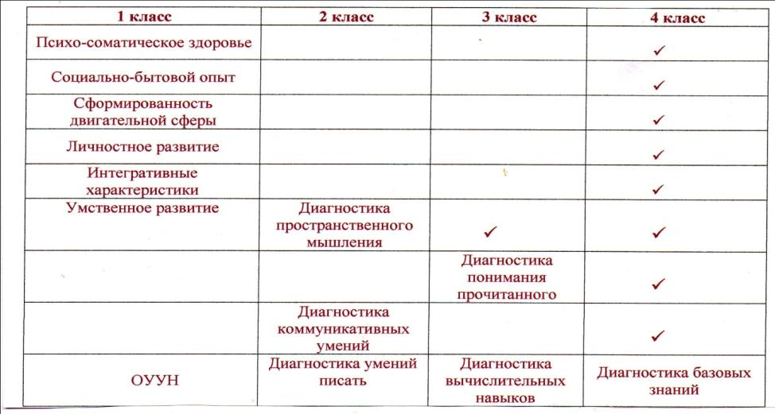

14

В них выделены основные процессы, значимые для коррекционного воздействия. Психолого-педагогическое сопровождение 1 класса.

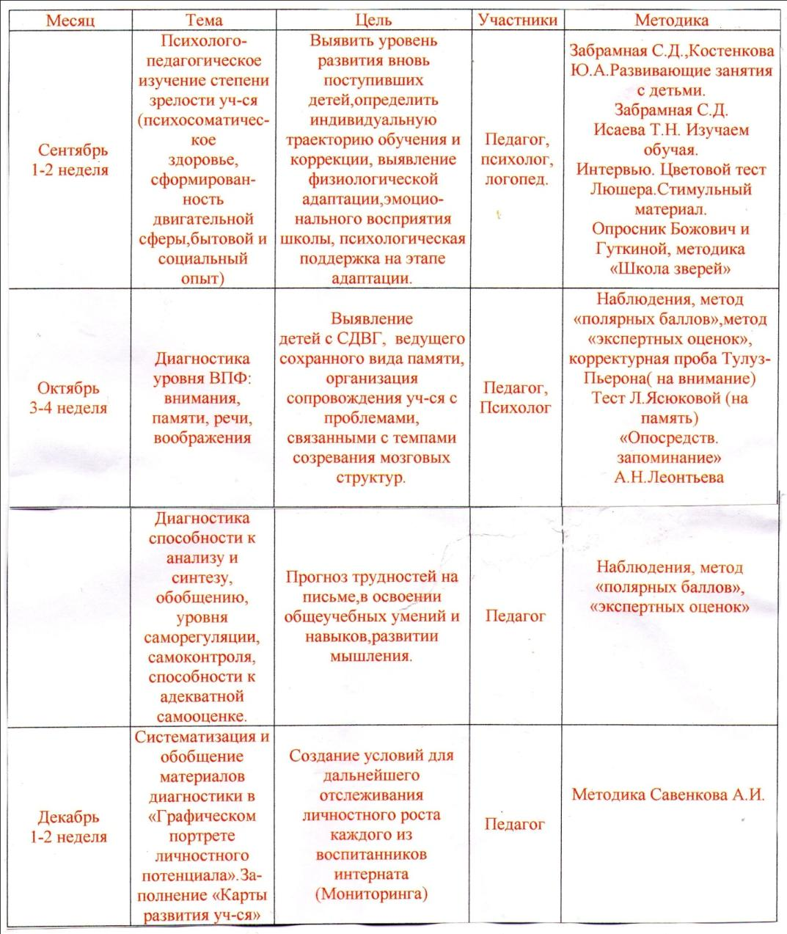

15

Психолого-педагогическое сопровождение 2 класса

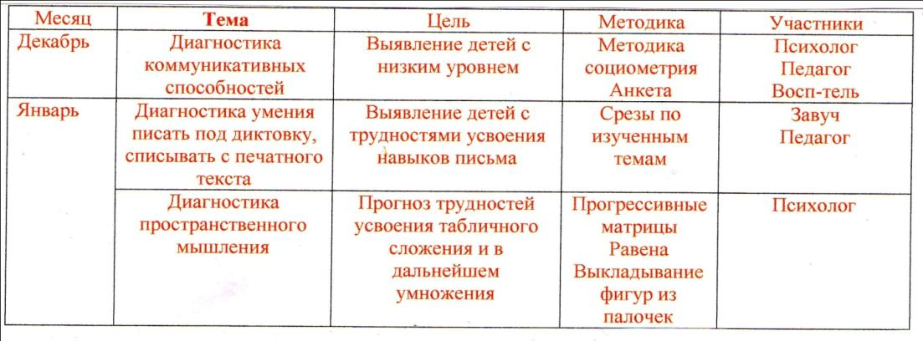Психолого-педагогическое сопровождение 3 класса.

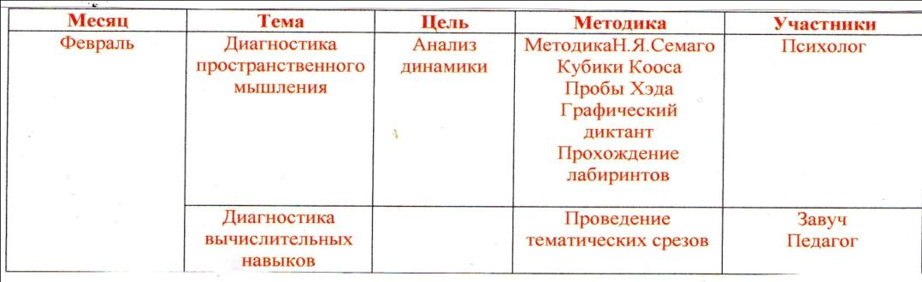

Психолого-педагогическое сопровождение 4 класса.

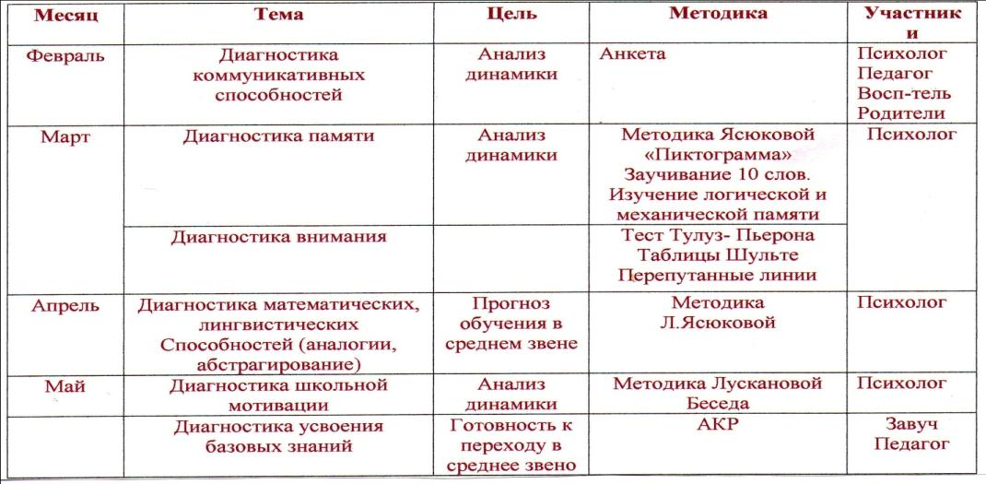

**Заключение.**

Единая коррекционная среда призвана создать условия, способствующие росту и развитию детей с отклонениями. Этот процесс непрерывный. Для того, чтобы прогнозировать развитие, направлять ребенка к успеху, нужно знать и понимать его проблемы. Так можно достигнуть цели образования как общекультурного, личностного и познавательного развития каждого учащегося, отраженной в ФГОС РФ и продиктованной новым социальным запросом образованию. Именно поэтому вся проведенная работа в начальном звене анализируется и планируется ее продолжение в основной школе. Туда передается «Карта развития ученика».

Комплексное сопровождение получилось достаточно технологичным, т.к. отличается небольшим объемом диагностических процедур. Практически каждый диагностируемый параметр измеряется на протяжении обучения дважды для установления динамики. Сплав психологических методов, которые могут использоваться учителем и методик, используемых психологом, делает данное сопровождение достаточно гибким и в тоже время стабильным. Психологическая диагностика постепенно включается сферу деятельности дефектолога, повышается тем самым его профессиональная компетентность. Безусловно, данный практический материал еще требует дальнейшего осмысления. Первоначальный замысел - использовать только «Графический портрет личностного потенциала» и исходящих из него критериев с использованием метода «экспертных оценок» и «полярных баллов», в течение 4-х лет оброс новыми диагностическими параметрами, связанными со становлением общеучебных умений и навыков детей с интеллектуальной недостаточностью. Необходимо было продумать такие критерии отслеживания, которые демонстрировали бы продвижение такого ребенка вперед в учебной сфере. Понятно, что они разительно отличаются от ОУУН детей с нормальным развитием.

17

Кроме того, предлагаемый практический материал может быть использован и для мониторинга деятельности самого педагога. Это уже другая сторона сопровождения, где будет отслеживаться динамика развития класса, а не отдельно взятого ребенка. При этом эффективно можно использовать «Технологию мониторинга качества обучения в системе «учитель – ученик» Кальней В.А и Шишова С.В. Мы же ставили конкретную цель и показали, как можно проследить путь развития каждого ученика с интеллектуальной недостаточностью и его продвижение относительно самого себя в начальном звене коррекционной школы.

18

**Библиография**

1. Государственный стандарт общего образования лиц с ограниченными возможностями здоровья. Проект.- М., Министерство общего и профессионального образования РФ,1999г.

2. Венгер Л.А., Дьяченко О.М. Игры и упражнения по развитию умственных способностей у детей дошкольного возраста. - М.,1989.

3. Выготский Л.С. Проблема умственной отсталости. Собр. соч.: в 6т. - М., Педагогика, 1983, - т.5, с. 231-256.

4. Готовность детей к школе. Диагностика психического развития и коррекция его неблагоприятных вариантов. - М.,1992.

5. Гуткина Н.И. Психологическая готовность к школе. - М.,1996.

6. Диагностика и коррекция задержки психического развития у детей. Под ред. С.Г. Шевченко – М.,Аркти,2004 – 224с.

7.Дубровина И.В. Школьная психологическая служба. - М.,1991.

8. Екжанова Е.А., Стребелева Е.А. Коррекционно-развивающее обучение и воспитание. Программа дошкольных образовательных учреждений компенсирующего вида для детей с нарушениями интеллекта -М.,Просвещение,2005 г.

9.Забрамная С.Д. Психолого-педагогическая диагностика умственного развития детей: Учебн. для студентов дефектолог. фак. пед. вузов и ун-тов.- 2-е изд.- М. Владос ,1995г.

10.Забрамная С.Д. От диагностики к развитию. – М.,Новая школа,1998. – 144с.

11.Забрамная С.Д.,Исаева Т.Н. Изучаем обучая. Методические рекомендации. –М., Институт общегуманитарных исследований, В.Секачев, 2002 – 112с.

12 Забрамная С.Д. Ваш ребенок учится во вспомогательной школе. - М.,1993.

13.Забрамная С.Д., Боровик О.В. От диагностики к развитию. – М., 2004.

19

14.Забрамная С.Д., Костенкова Ю.А. Развивающие занятия с детьми. – М., 2000.

15.Калмыкова З.И. Умственное развитие школьников, отстающих в учении. - М.,1986.

16.Кравцова Е.Е. Психологические проблемы готовности детей к обучению в школе. - М.,1991.

17.Левченко И.Ю.. Киселева Н.А. Психологическое изучение детей с отклонениями в развитии. – М., 2005.

18.Лубовский В.И. Психологические проблемы диагностики аномального развития детей. – М., 1989.

19. Лурия А.Р. Умственно отсталый ребенок М., АПН РСФСР, 1960, 20. 20. Певзнер М.С. Дети-олигофрены. М.,АПН РСФСР, 1959

21.Маллер А.Р.Ребенок с ограниченными возможностями. – М., Педагогика-Пресс,1996 – 80с.

22.Маллер А.Р.Социальное воспитание и обучение детей с отклонениями в развитии. – М., АРКТИ,2000.- 204с.

23.Обучение детей с выраженным недоразвитием интеллекта/ Под ред. Л.Б. Баряевой, И.М. Бгажноковой, Д.И. Бойковой, А.П. Зарина. – Псков,1999.-166с.

24.Психолого-педагогическая диагностика развития детей дошкольного возраста. Методическое пособие/Под ред. Е.А. Стребелевой. – М.,Полиграфсервис,1998.

25.Пихолого-педагогическая диагностика / Под ред. И.Ю. Левченко, С.Д. Забрамной. – М., 2003.

26.Рубинштейн С.Я. Психология умственно отсталого школьника. - М.,1986.

27.Рубинштейн С.Я. Экспериментальные методики патопсихологии. - М.,1999.

20

28.Стребелева И.А. Коррекционно-развивающее обучение детей в процессе дидактических игр. Пособие для учителей-дефектологов – М.:Владос,2008 -256с

29.Стребелева Е.А. Психолого-педагогическая диагностика развития детей раннего и дошкольного возраста. – М., 2005.

.30.Ульенкова У.В., Лебедева О.С. Организация и содержание специальной психологической помощи детям с проблемами в развитии. – М., 2002.

31.Худенко Е.Д., ЛазееваН.Н., Барышникова Д.И. Коррекция и развития эмоционально-волевой сферы у детей-инвалидов. – М.,АНМЦ «Развитие и коррекция».2001.

32.Чупаха И.В., Пужаева Е.В.Соколов И.Ю. Здоровьесберегающие технологии в образовательно – воспитательном процессе – М., Илекса, Народное образование, Ставропольсервис школа, 2006 – 400с.

33.Шилова Т.А. Психологическая типология школьников с отставанием в учении и отклонениями в поведении. - М.,1995.

21